Синтез жидкокристаллических сополиэфиров на основе полиэтилентерефталата и 4’-гидроксибифенил-4-карбоновой кислоты
Калита А. Г.
Студентка, 1 курс магистратуры
Федерального государственного бюджетного образовательного учреждения высшего образования «МИРЭА — Российский технологический университет», Москва, Россия
E–mail: kalitaag@yandex.ru
Получение высокопрочных полиэфиров является актуальной задачей в рамках стратегии импортозамещения. Одним из таких полиэфиров является ЖК-полиэфир RODRUN, представляющий собой сополимер полиэтилентерефталата (ПЭТФ) и 4-гидроксибензойной кислоты (до 80 мольн. %), получаемый по реакции Куфуса-Джексона [1-3]. Взаимодействие ПЭТФ и других ароматических ацетоксикислот по реакции Куфуса-Джексона малоизучено. В данной работе получена и исследована серия сополиэфиров, путем взаимодействия ПЭТФ и 4’-ацетоксибифенил-4-карбоновой кислоты (ГБКК) (Рис 1).
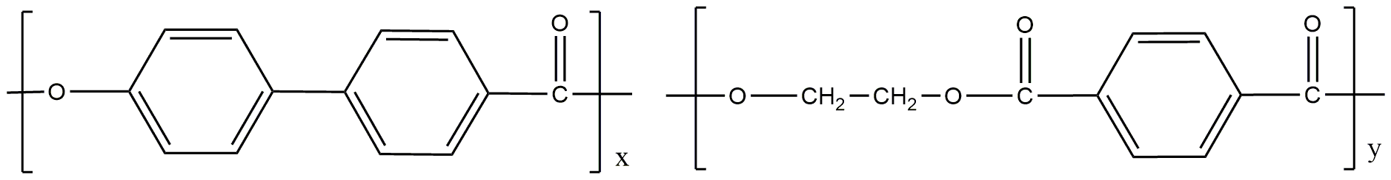
Рисунок 1. Структура сополиэфиров

Полученные сополиэфиры охарактеризованы методами ДСК, ТГА, ПМР и поляризационной оптической микроскопии (ПОМ). Установлено, что при введении в ПЭТФ 40-60 мольн. % ГБКК образуются неплавкие полимеры. Исследование механических свойств сополиэфиров с содержанием 10 - 20 мольн. % ГБКК, полученных методом литья под давлением (T= 270-290 ^{о}С, давление 5-6 бар) выявило увеличение модуля упругости на 30% по сравнению с гомополимером ПЭТФ. Сополиэфиры с содержанием 10-15% имеют прочность на разрыв несколько выше, чем ПЭТФ. В отличие от сополиэфиров ПЭТФ и 4-гидроксибензойной кислоты сополиэфиры с содержанием ГБКК 10 мольн. % образуют анизотропные расплавы [1].
Работа выполнена при поддержке гранта РНФ № 17-79-30108. Автор благодарна за помощь Михайлову П. А. и Макарову И.С, Зуеву К. В., Крамареву Д. В.
Литература
- Jackson W.J., Kuhfuss H.F. Liquid crystal polymers. I. Preparation and properties of p-hydroxybenzoic acid copolyesters // Journal of Polymer Science Part A: Polymer Chemistry. 1976, № 14 (34). р. 2043–2058.
- Wang J. [et al]. Synthesis of Semi-Aromatic Copolyester with High Molecular Weight //Advanced Materials, Mechanics and Industrial Engineering, 2014. Vol 598, р. 82–85.
- Юльчибаев Б.А [и др.] Способ получения жидкокристаллического сополиэфира // Патент на изобретение RU2063404. 1996.

